Детям - комфортно, а мамам - спокойно
Городской конкурс «Лесенка успеха – 2018»

Все мы родом из детства. Распространённое выражение…но какое верное! Жизненный опыт показывает, как важно, чтобы с малых лет рядом с детьми были любящие, чуткие, мудрые наставники. Наставники, с которыми ребятам - комфортно, а мамам – спокойно! Именно такие педагоги работают в наших детских садах! А показать своё мастерство и поделиться опытом работы они могут не только в родном детском саду, но и на уровне города.
С 11 по 13 октября в Белове проходит очный этап конкурса для педагогов дошкольных образовательных учреждений «Лесенка успеха». Муниципальному конкурсу десять лет. За это время в нём приняли участие более ста человек.
В этом году профессиональное состязание « Лесенка успеха – 2018 » проходит под знаком 80-летия нашего города. Для 10-ти педагогов дошкольного образования 2017-й год ознаменуется и участием в городском конкурсе с символическим названием «Лесенка успеха». Представляем участников конкурса.

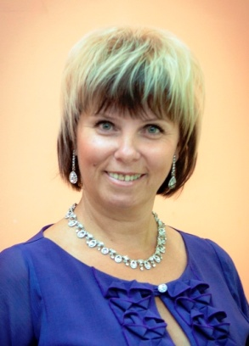
Алямкина Ирина Витальевна, воспитатель детского сада №59, в своей работе активно использует, с учётом индивидуальных и возрастных особенностей детей, точечный массаж, дыхательную и глазодвигательную гимнастику, физминутки и динамические паузы, закаливающие мероприятия. Также в её арсенале технические средства обучения и современные информационные технологии.
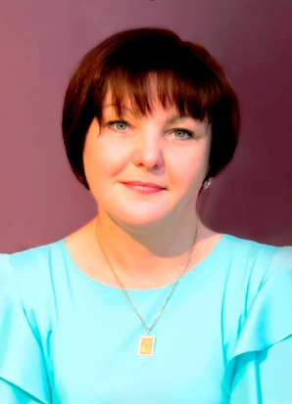
Брындина Евгения Юрьевна, воспитатель детского сада №11, творчески подходит к преобразованию развивающей среды. В групповой комнате созданы центр коммуникации и мини-лаборатория. В театрально-музыкальном уголке разместились различные виды театров. Ответственная, преданная делу, Евгения Юрьевна стремится воспитать жизнерадостных и активных детей, чтобы в будущем им были по плечу самые трудные и запутанные задачи!
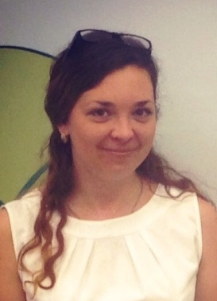
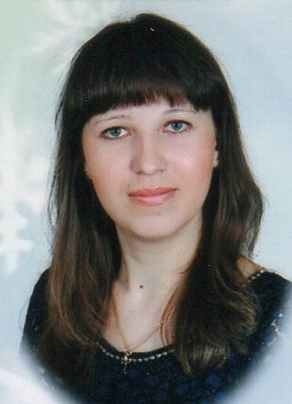
Воспитатель детского сада №42 Васильева Светлана Анатольевна в работе с детьми особое внимание уделяет развитию нравственных качеств. Она разработала консультации для родителей и картотеку игр для домашнего использования в семье. Компетентная, тактичная, эрудированная Светлана Анатольевна – признанный авторитет и для детей, и для родителей, и для коллег!
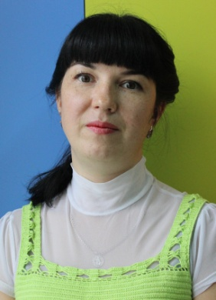
Молодой специалист Зайцева Елена Валерьевна, воспитатель детского сада №57, успешно реализует дополнительную программу «Первые шаги в детский сад». Созданная Еленой Валерьевной развивающая среда позволяет детям проявлять увлеченность и старание, открыто выражать чувства и эмоции. Родители особо ценят доброжелательное, индивидуальное отношение педагога к каждому ребенку, заботу о физическом развитии и здоровье детей. И отмечают самое важное - дети в ясельной группе чувствуют себя комфортно.
Карманова Евгения Андреевна, воспитатель детского сада №25, Евгения Андреевна в течение двух лет знакомит детей среднего дошкольного возраста с профессиями театральной деятельности. Её воспитанники учатся выступать на публике, овладевают начальными знаниями по актерскому мастерству. Также задачи детской инициативы и одаренности педагог активно реализует через дополнительную программу «Писанки», часто применяя нетрадиционные формы рисования: пальчиками, ладошками, ватными палочками, мыльными пузырями.
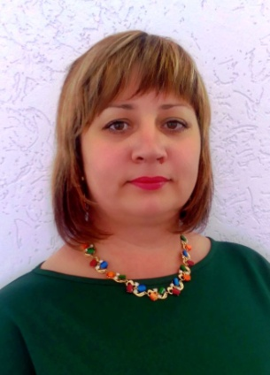
Смеркалова Яна Александровна, воспитатель детского сада №110 - участник разнообразных проектов и конкурсов. Профессиональный рост для педагога – не самоцель, а возможность соответствовать высокому званию воспитателя. Особое внимание Яна Александровна уделяет сохранению и укреплению здоровья воспитанников. Постоянно проводит закаливание и профилактику плоскостопия, следит за осанкой детей. Использует в своей работе здоровьесберегающие технологии. Такая системная работа положительно сказывается на снижении заболеваемости в группе.
Солдатенко Олеся Викторовна, воспитатель детского сада №41, ежегодно участвует в профессиональных конкурсах. Она автор проекта мини-музея «Волшебная вода». Практические действия воспитанников представлены в фильме «Волшебная вода». Профессиональная активность и увлечённость Олеси Викторовны помогают воспитанникам расти творческими и любознательными детьми.
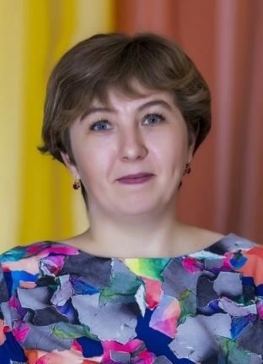
Тихомирова Елена Дмитриевна, музыкальный руководитель детского сада №44, углубленно работает над развитием певческих способностей детей. Ребята успешно выступают с сольными номерами на концертах, праздниках и конкурсах. Елена Дмитриевна публикует заметки о творческой деятельности педагогов детского сада и интересной жизни воспитанников в городских СМИ. А Свои педагогические идеи отражает на страницах журнала «Дошколенок Кузбасса».
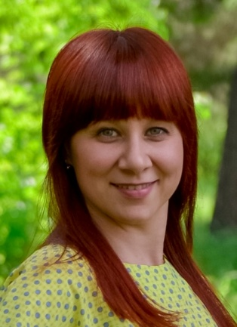
Шаверина Оксана Александровна, воспитатель детского сада №10, Основными задачами своей работы считает сохранение и укрепление здоровья детей, формирование общей культуры, этических норм, развитие физических, интеллектуальных и личностных качеств, приобщению детей к трудовой деятельности. Оксана Александровна учит ребят радоваться жизни, ощущать полноту физических сил, энергии, возможностей!
Шанина Наталья Николаевна, воспитатель детского сада №51, с увлечением ведёт «Портфолио дошкольника», где отмечает достижения ребят в разных направлениях. Наталья Николаевна создаёт в группе эмоционально-психологический комфорт для каждого ребёнка, потому что в каждом видит личность. И её воспитанники – дипломанты интеллектуальных и творческих конкурсов различного уровня.

В этом году педагогам предстоит пройти два тура. Первый тур, который пройдёт 11 октября, состоит из двух конкурсных испытаний – презентации ведущих идей профессиональной деятельности и мастер-класса. Второй тур (12,13 октября) – это открытые занятия с детьми в детском саду №43 для педагогов, прошедших во второй тур (оргкомитет может принимать решения в сторону уменьшения или увеличения конкурсантов). Чествование призёров конкурса пройдёт на приёме Главы города в 2018 году.

Желаем конкурсантам подняться вверх по лестнице успеха, получить удовольствие от обмена педагогическим опытом и профессионального общения! А также плодотворной работы, взаимопонимания и хорошего настроения на все конкурсные дни!
В.Ефанова

